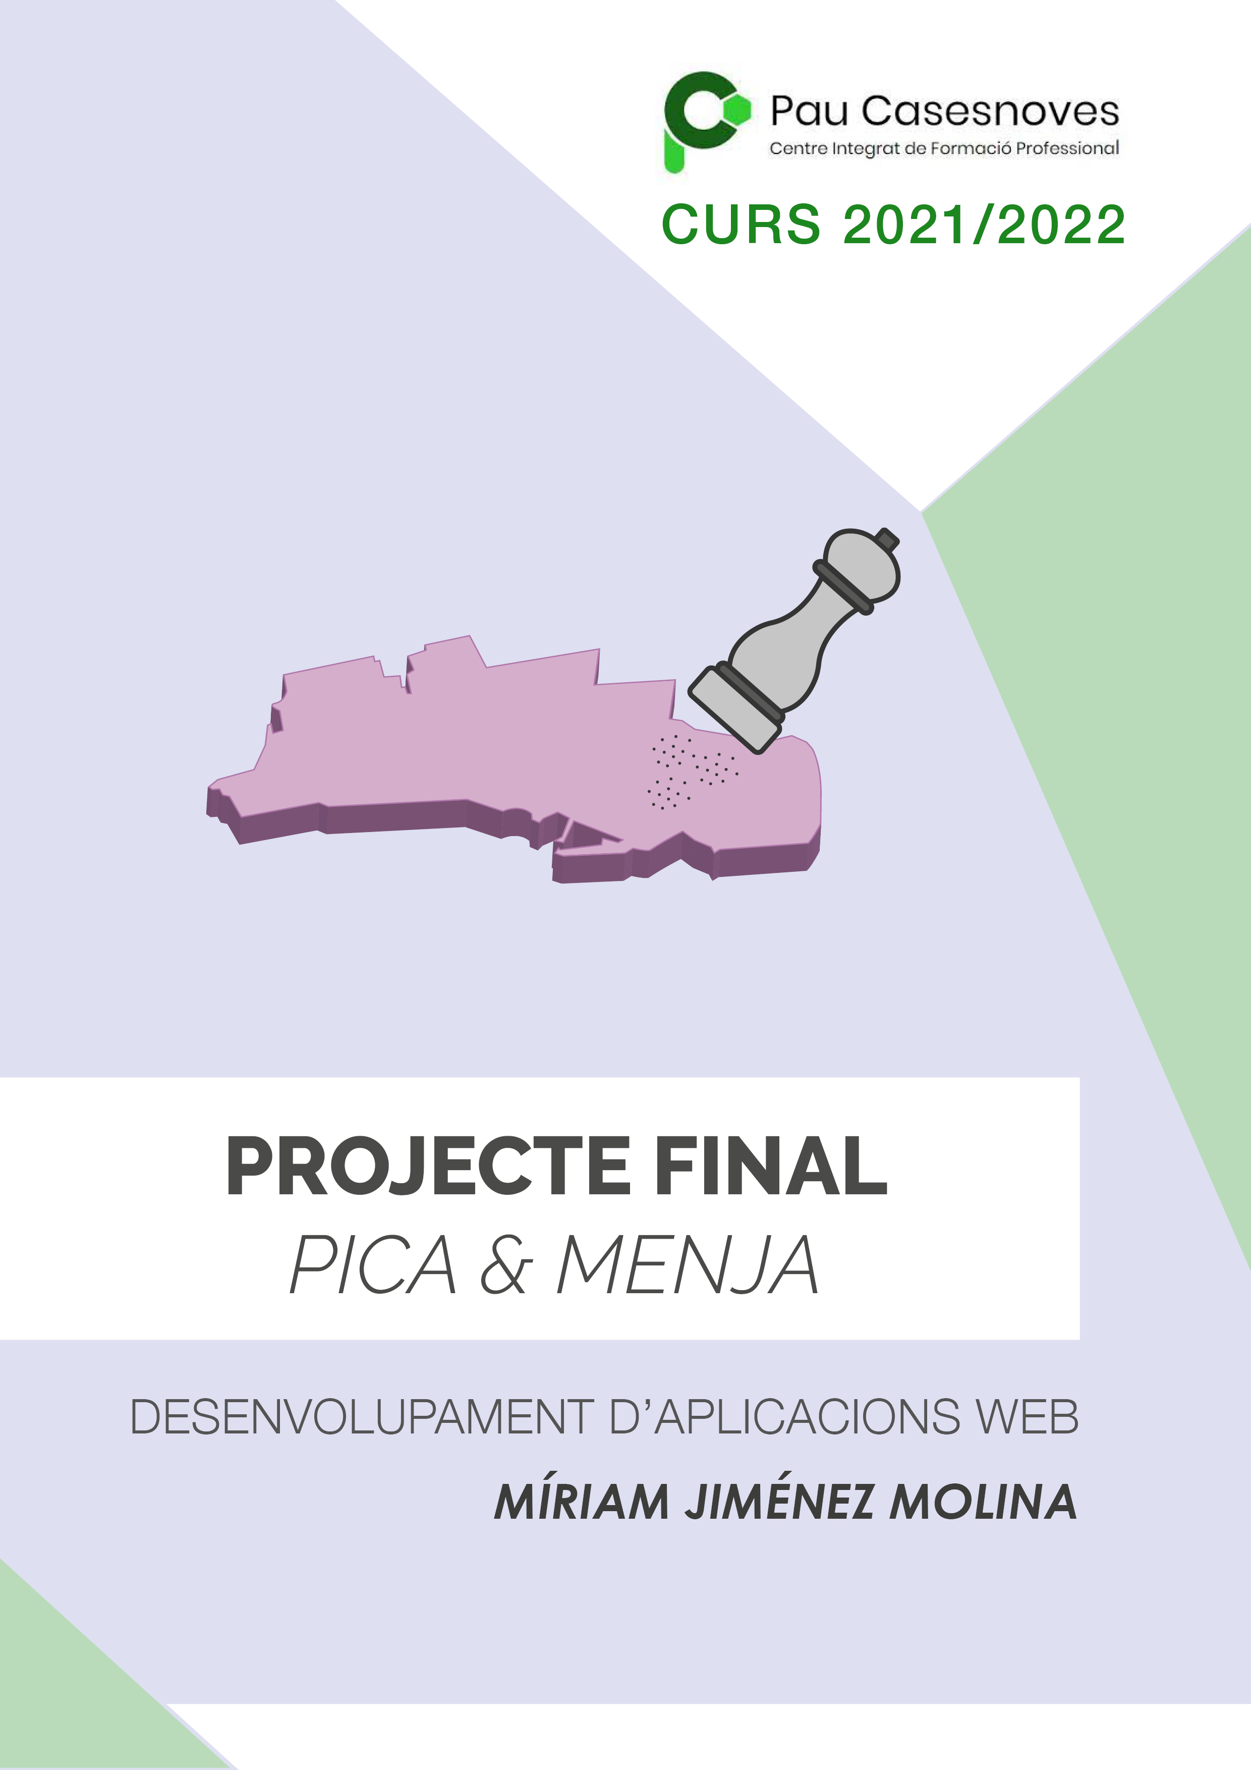
ÍNDEX (Per fer)

1. Dades personals, del centre i de l’empresa

1.1 Dades personals
La persona que participa en la creació i desenvolupament del projecte és l’alumne Míriam Jiménez Molina.

1.2 Dades del centre i del tutor
El centre on es desenvoluparà aquest projecte és el CIFP Pau Casesnoves, Inca.
La tutora del curs és na Margalida Estrany Bonnín i el tutor del projecte és n’Antoni Oliver Gelabert.

1.3 Dades de l’empresa
El projecte s’ha duit a terme de forma independent, per tant l’empresa no ha estat involucrada ni ha participat en el desenvolupament d’aquest.

2. Introducció

2.1 Justificació del projecte
Si volem saber informació sobre restaurants d’una zona concreta o poble, generalment la trobarem cercant a Google Maps o a Tripadvisor els restaurants que podem trobar en aquesta zona o poble, però de vegades pot estar equivocat, desactualitzat, pot ser que falti informació o no trobam totes les opcions disponibles. Per aquest motiu, el que pretén aquest projecte és facilitar, informar i donar a conèixer els restaurants disponibles d’un poble en concret, en aquest cas Ca’n Picafort, segons les necessitats de cada persona (preu, ubicació, tipus de restaurant, valoracions) a les persones que estiguin interessades en anar a un restaurant.
En ésser Ca'n Picafort un poble molt turístic està enfocat sobretot per als turistes que venen de vacances i no coneixen res de Ca'n Picafort i al ser una aplicació multi-idioma pot ser molt útil per ells. Encara que també està pensat en arribar a gent que visqui a Ca'n Picafort o al voltant d'ell.

2.2 Objectius generals, motivacions personals
L’objectiu principal d’aquest projecte és crear una aplicació multi-idioma (català, castellà, anglès i alemany) per poder donar informació detallada sobre cada restaurant que hi ha al poble de Ca’n Picafort i que hi puguin accedir-hi i consultar-la el major número de persones. Està pensada per arribar a moltíssima gent: persones que viuen a Ca’n Picafort, persones que viuen a pobles al voltant de Ca’n Picafort, turistes que venen de vacances i es queden en Ca’n Picafort...
A més de ser una web informativa, també permet valorar i comentar els restaurants i proposar millores o suggeriments.
En quant a motivacions personals, aquest projecte em motiva molt degut a que té una relació directa amb el meu entorn i trob que és un projecte bastant útil i que a més es podria expandir en un futur i englobar més pobles de Mallorca.

3. Planificació temporal del projecte

3.1 Relació prevista de les tasques a realitzar a cada fase del projecte i lloc previst de realització

3.1.1 Anàlisi
Pensament d’una idea de projecte solvent i útil de cara al futur mitjançant l’anàlisi de possibles competidors i intentant oferir millors serveis i més fàcil d’entendre per l’usuari.

3.1.2 Disseny
Maquetació web bàsica per poder visualitzar la pàgina web amb un disseny senzill i entenedor per facilitar la navegació als visitants de la pàgina.

3.1.3 Programació
Programació web bàsica que permeti un funcionament correcte i eficient de la pàgina web utilitzant diferents llenguatges de programació.

3.1.4 Proves
Proves bàsiques de programació i base de dades per comprovar que la pàgina web funciona correctament i no té errors.

3.1.5 Producció
Desplegament del projecte a un servidor remot i posteriorment comprovar que es mostra i funciona correctament.

3.2 Cronograma inicial previst de tasques
(Per fer)

3.3 Relació final del compliment de les diferents tasques de cada fase del projecte on es vegin les tasques que s’han pogut complir segons el cronograma previst i les desviacions que hi ha hagut respecte el previst inicialment
(Per fer)

4. Anàlisis de la competència

4.1 Situació actual: productes relacionats en el mercat i el seu cost
Els productes relacionats en el mercat són Google Maps, TheFork i Tripadvisor.
Tots aquests productes són gratuïts i els seus objectius i funcions són molt similars als que ofereix el meu projecte: cerca i informació de restaurants, a més de cercar restaurants basant-se en la ubicació actual del dispositiu o indicant-la.

4.2 Avantatges i inconvenients del productes del mercat en relació al producte previst en el projecte
Els avantatges del projecte són que ofereix una gran quantitat d’informació en el tema que tracta: restaurants que es troben al poble de Ca’n Picafort. És un tema molt concret però molt útil degut a que moltíssima gent visita Ca’n Picafort i pot ser de gran utilitat per les persones que no hagin estat mai o per persones que simplement vulguin anar a un restaurant i es vulguin informar abans d’anar-hi.
A més d’això és un servei gratuït, molt fàcil i intuïtiu per navegar.

Els principals inconvenients són que hi ha empreses i productes molt grans i coneguts que fan competència directa al projecte, per tant per aquesta banda es difícil que el projecte es faci notar o que ressalti per sobre aquestes empreses.

5. Recursos

5.1 Programari
Dins els recursos de programari per a dur a terme el projecte s’han utilitzat els següents:
- ERDPlus: Utilitzat per la creació de l’Entitat-Relació de la base de dades.
- Cacoo.com: Utilitzat per a la realització de wireframes de la pàgina web.
- phpMyAdmin: Utilitzat per l’administració de base de dades.
- MySQL Workbench: Utilitzat per l’administració de base de dades.
- XAMPP: Utilitzat per la gestió de base de dades i per fer proves.
- Google Chrome: Utilitzat per a la navegació web i per provar i veure la pàgina.
- Git i GitHub: Utilitzats per al sistema de control de versions.
- Compressor.io: Utilitzat per a la compressió d’imatges.
- ilovepdf.com: Utilitzat per la unió de diversos PDF en un sol.
- XnView: Utilitzat per canviar la mida i propietats de les imatges.
- online-convert.com: Utilitzat per convertir les imatges a icones.
- LibreOffice Writer: Utilitzat per redactar la documentació del projecte.
- LibreOffice Impress: Utilitzat per fer la presentació del projecte.
- GanttProject: Utilitzat per fer el cronograma previst de tasques.
- Visual Paradigm: Utilitzat per fer el diagrama de casos d’ús.
- Adobe indesign: Utilitzat per fer la portada del projecte.
- Adobe illustrator: Utilitzat per fer el logotip del projecte.
- Visual Studio Code: Utilitzat per dur a terme la programació i disseny web.
- Postman: Utilitzat per fer proves damunt el backend de l’aplicació.
- php i Laravel: Llenguatge de programació i framework d’aquest utilitzats per a la programació del costat del servidor.
- JavaScript i React: Llenguatge de programació i framework d’aquest utilitzats per a la programació web en costat del client.
- HTML, CSS i Bootstrap: Llenguatge de marques, de disseny i llibreries utilitzats per al disseny de la pàgina web.
- FileZilla: Utilitzat per al desplegament de l’aplicació.

5.2 Maquinària
L’ordinador amb el qual s’ha duit a terme el desenvolupament del projecte té les següents característiques:
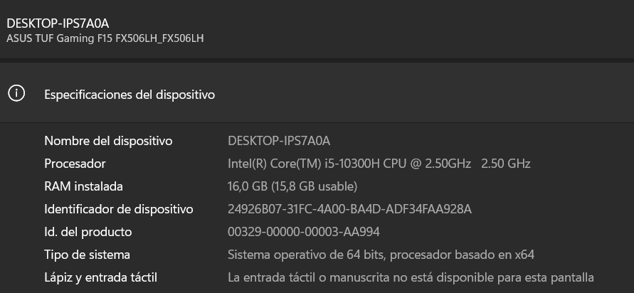Imatge 1: Característiques de l'ordinador

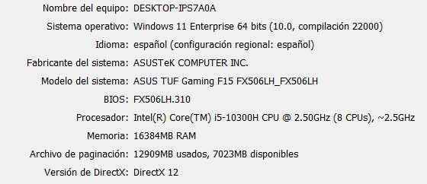Imatge 2: Característiques de l'ordinador II

5.3 Recursos humans
L’alumne Míriam Jiménez Molina ha estat l’única persona involucrada en la creació i desenvolupament del projecte. Ha hagut de reflectir tots els perfils: cap de projecte, analista, dissenyador, administrador de les bases de dades i configuració del projecte, programador i responsable de proves.

6. Fase d’anàlisi

6.1 Llistat dels requeriments de l’aplicació
- Poder registrar-se a l’aplicació i fer login, comportant una sèrie de privilegis en cas de no fer login.
- Poder consultar i filtrar (segons les necessitats) els restaurants disponibles a Ca’n Picafort i obtenir informació de cada un d’ells.
- Veure informació sobre els objectius de la pàgina web.
- Els usuaris registrats tenen el privilegi de valorar i comentar restaurants que hagin visitat i que posteriorment es pot mostrar la seva opinió a futurs usuaris.
- Els usuaris registrats també tenen l’opció d’emplenar i enviar un formulari on podran expressar la seva opinió sobre la pàgina, a més de suggerir possibles canvis, idees o millores.
- Els usuaris poden veure i modificar les dades del seu perfil, com pujar una foto, canviar la contrasenya, l’email...

6.2 Model Entitat-Relació de la base de dades
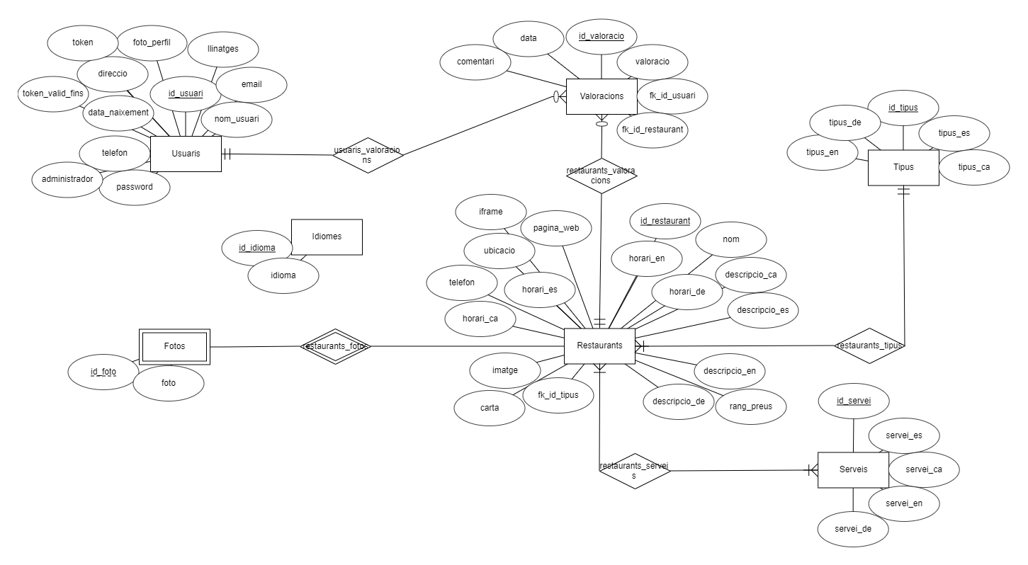Imatge 3: Entitat relació de la base de dades

6.3 Diagrama de casos d’ús
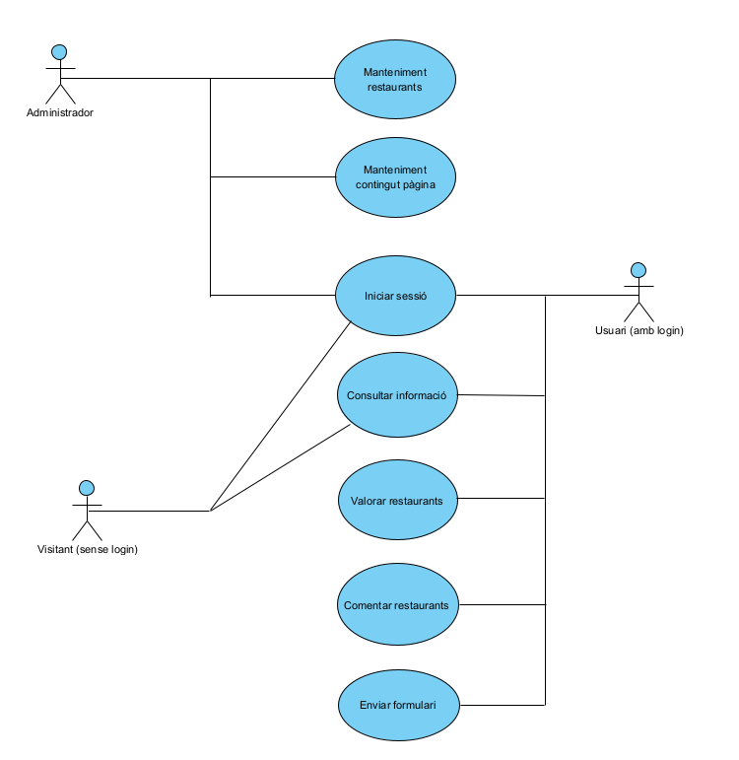Imatge 4: Diagrama de casos d'ús de l'aplicació

7. Fase de disseny

7.1 Model relacional de la base de dades

7.1.1 Taules
Usuaris (id_usuari, nom_usuari, llinatges, telefon, direccio, data_naixement, email,
password, administrador, foto_perfil, token, token_valid_fins)
Valoracions (id_valoracio, valoracio, comentari, data, fk_id_usuari, fk_id_restaurant)
Restaurants (id_restaurant, nom, telefon, pagina_web, ubicacio, horari_ca, horari_es,
horari_en, horari_de, descripcio_ca, descripcio_es, descripcio_en, descripcio_de, imatge,
carta, rang_preus, fk_id_tipus, iframe)
Tipus (id_tipus, tipus_ca, tipus_es, tipus_en, tipus_de)
Serveis (id_servei, servei_ca, servei_es, servei_en, servei_de)
Fotos (id_restaurant, id_foto, foto)
Idiomes (id_idioma, idioma)

7.1.2 Relacions
restaurants_serveis (id_restaurant, id_servei)

7.2 Disseny de la interfície d’usuari
(Per fer)

7.3 Model estàtic del sistema
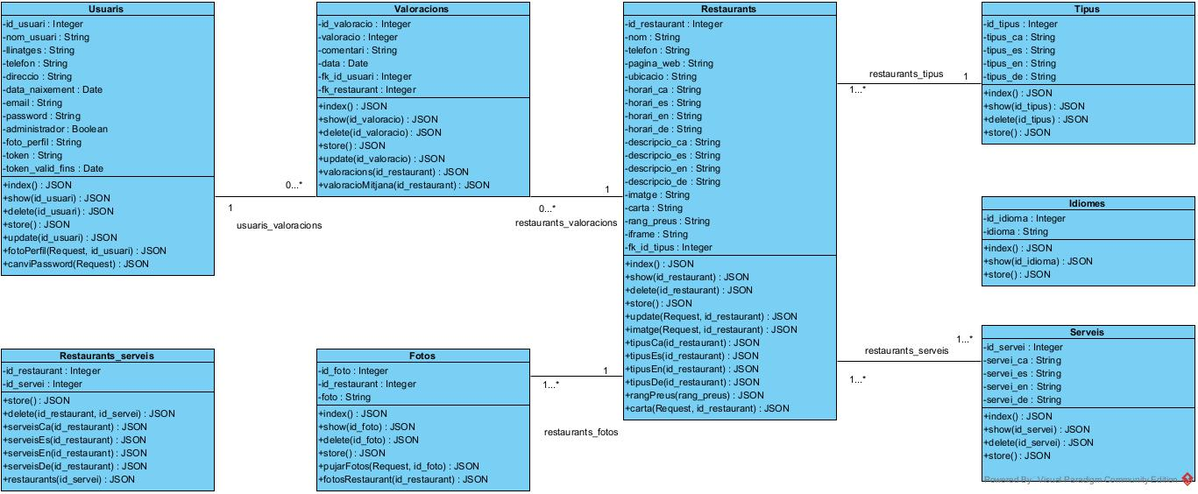Imatge 5: Model estàtic del sistema

7.4 Disseny infraestructura física
(Per fer)

7.5 Realització d’un wireframe

7.5.1 Wireframe registre
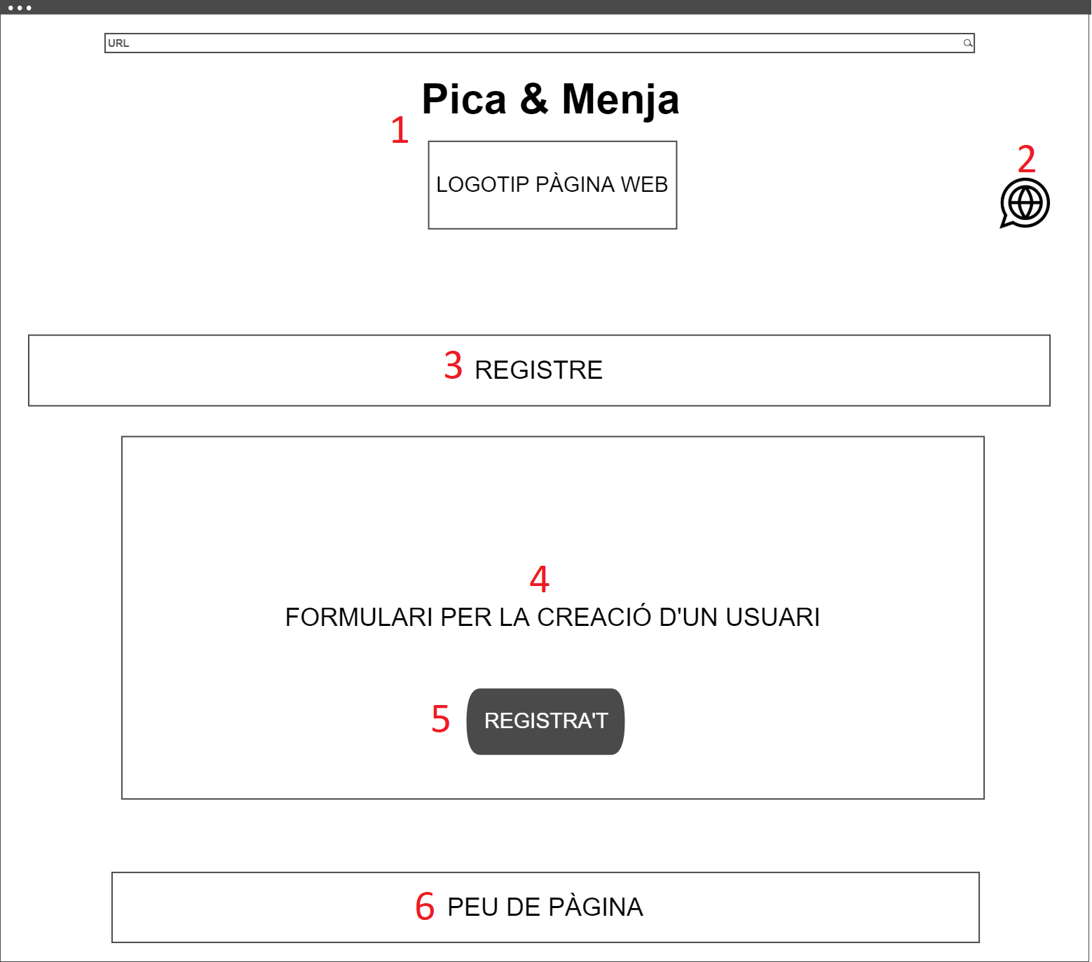Imatge 6: Wireframe de la pàgina registre

7.5.2 Wireframe login
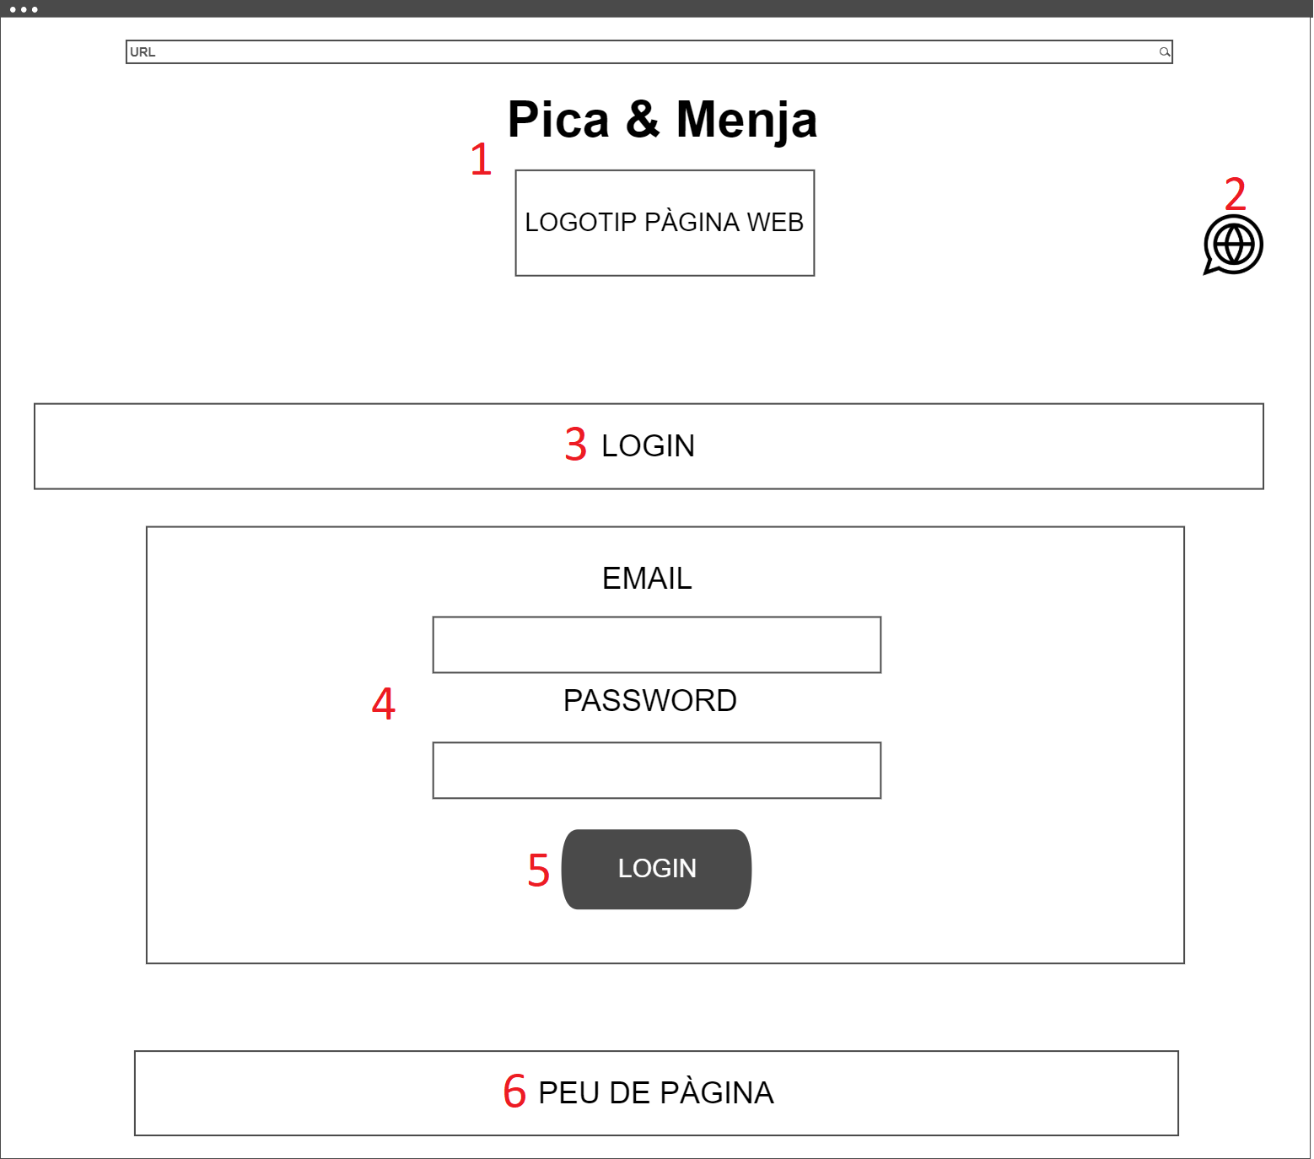Imatge 7: Wireframe de la pàgina login

7.5.3 Wireframe inici
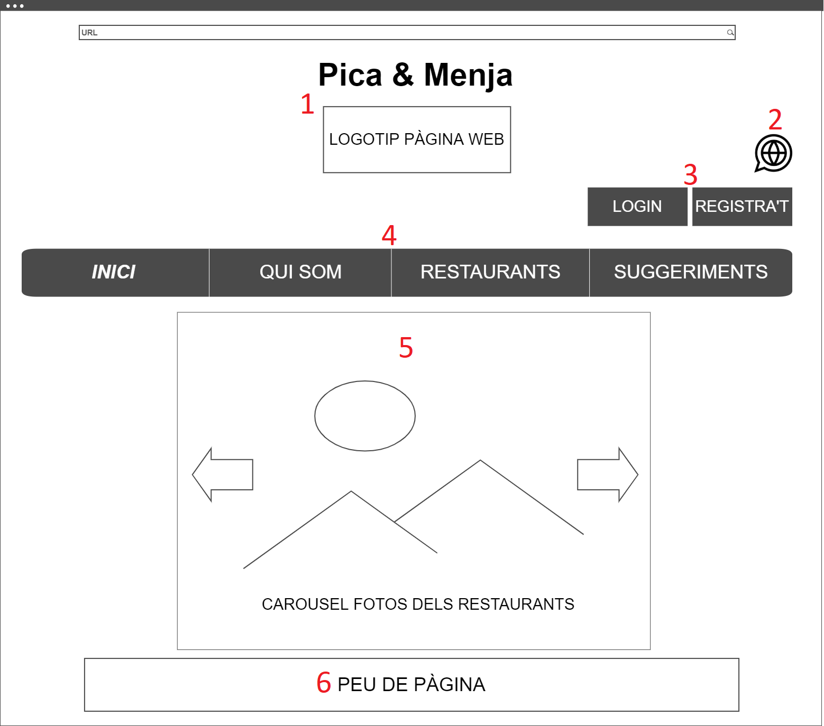Imatge 8: Wireframe de la pàgina inici

7.5.4 Wireframe qui som
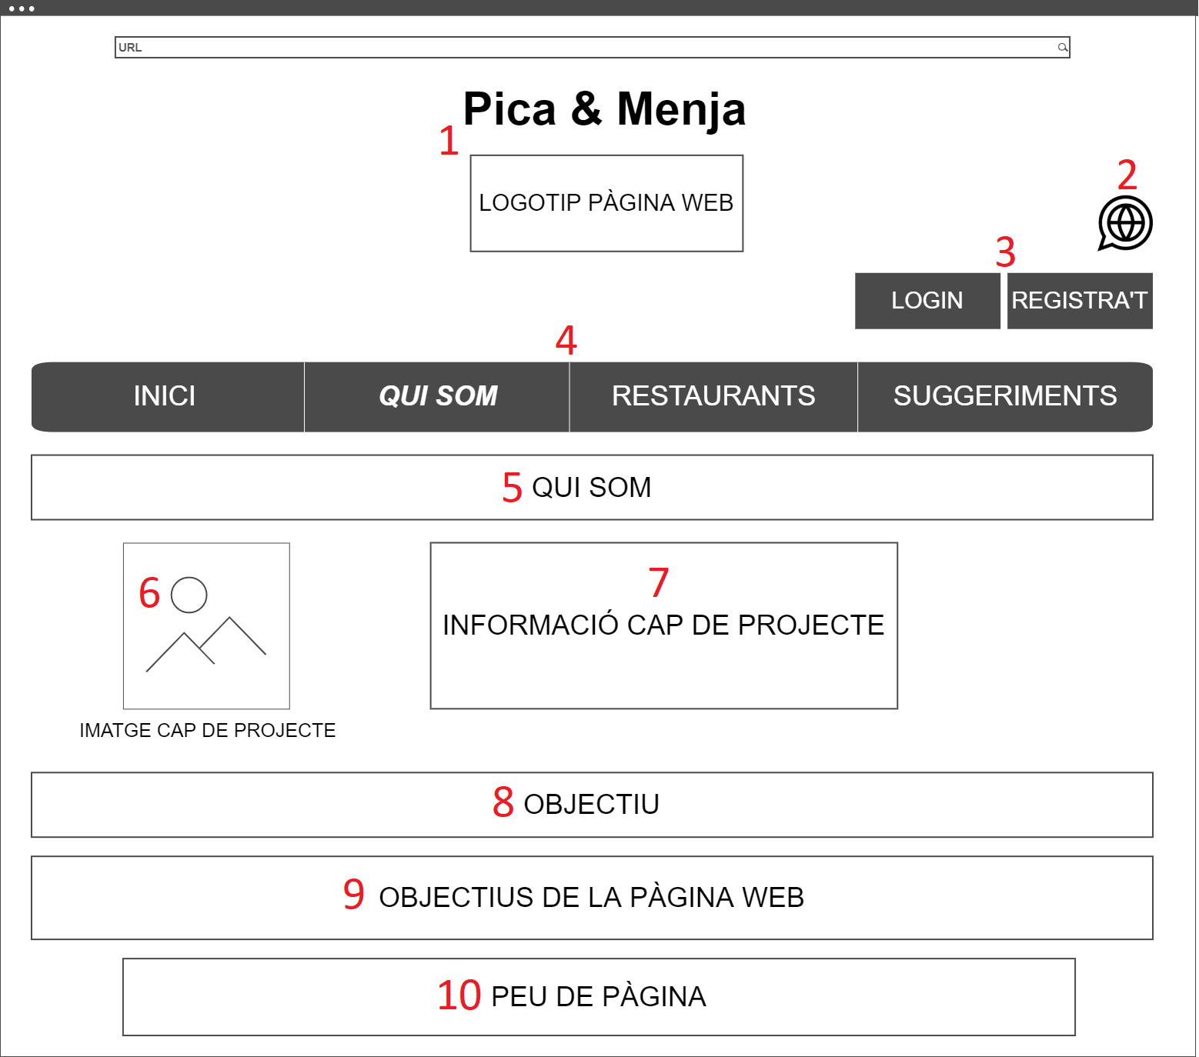Imatge 9: Wireframe de la pàgina qui som

7.5.5 Wireframe tots restaurants
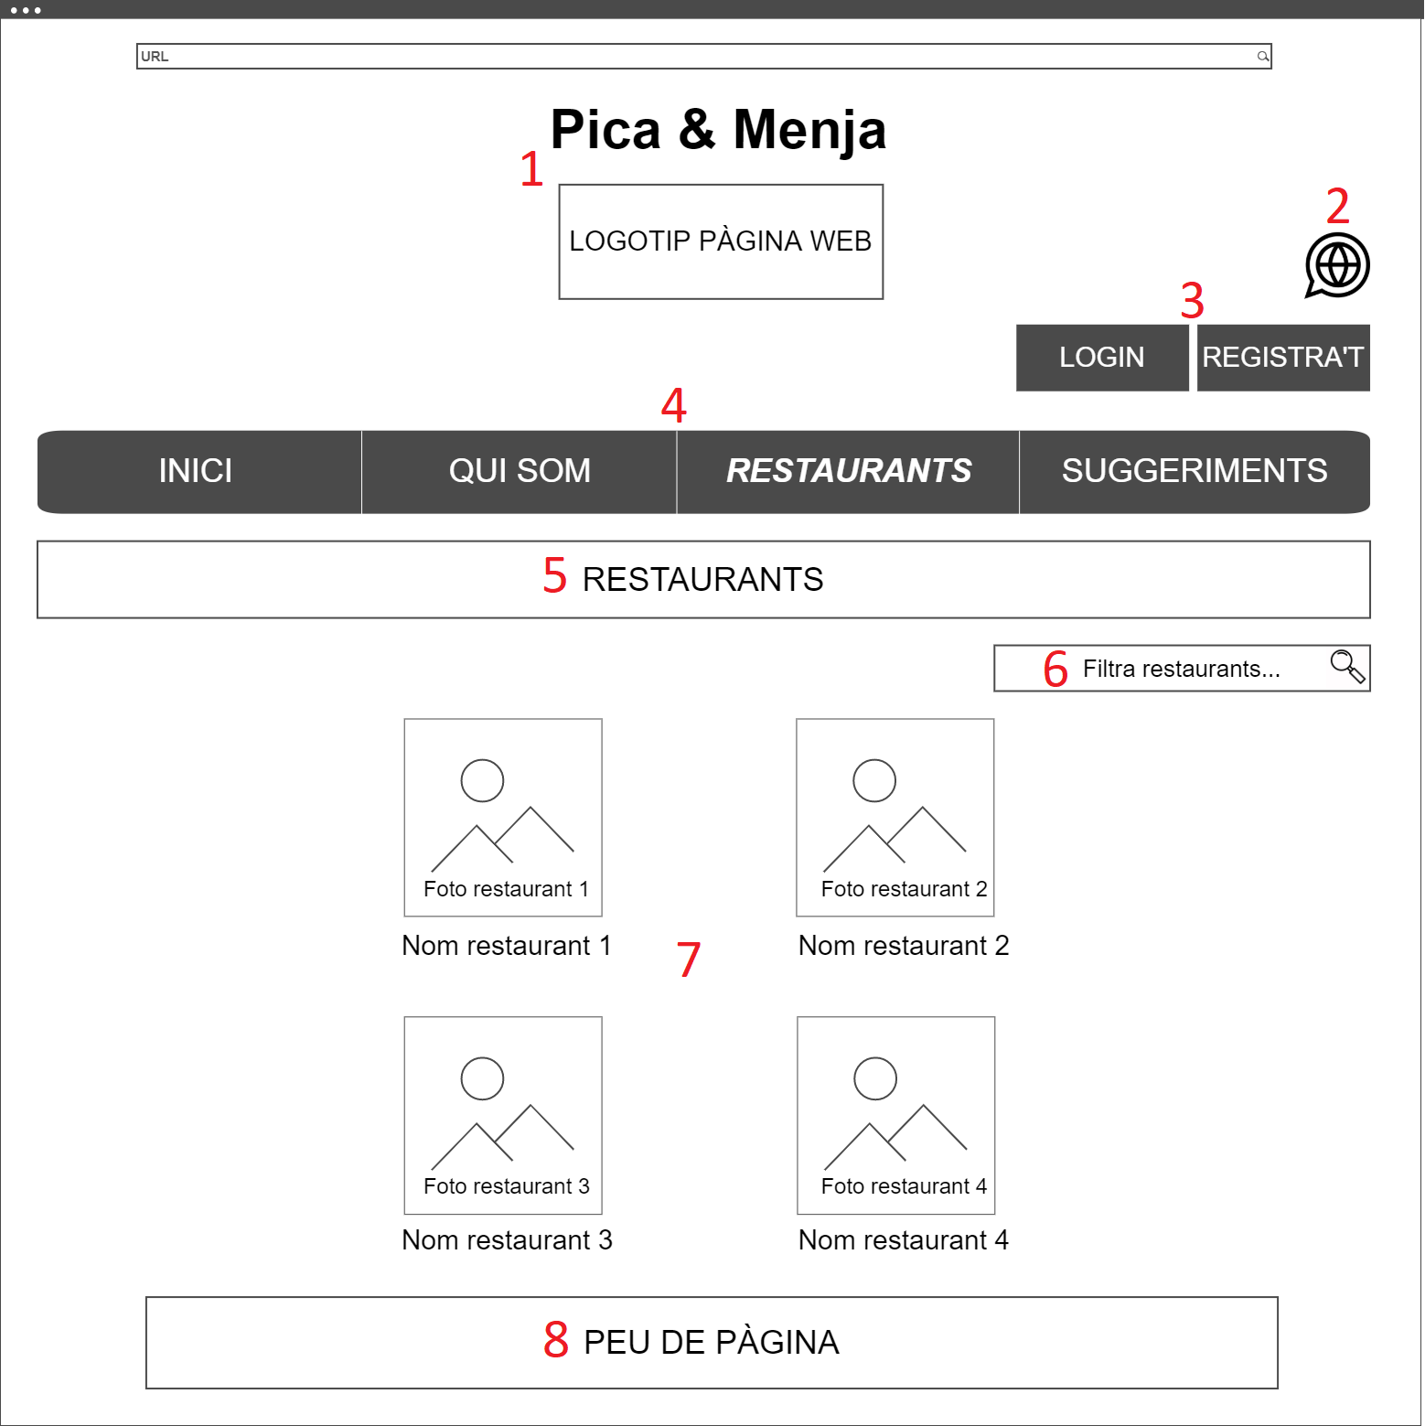Imatge 10: Wireframe de la pàgina restaurants

7.5.6 Wireframe restaurant seleccionat
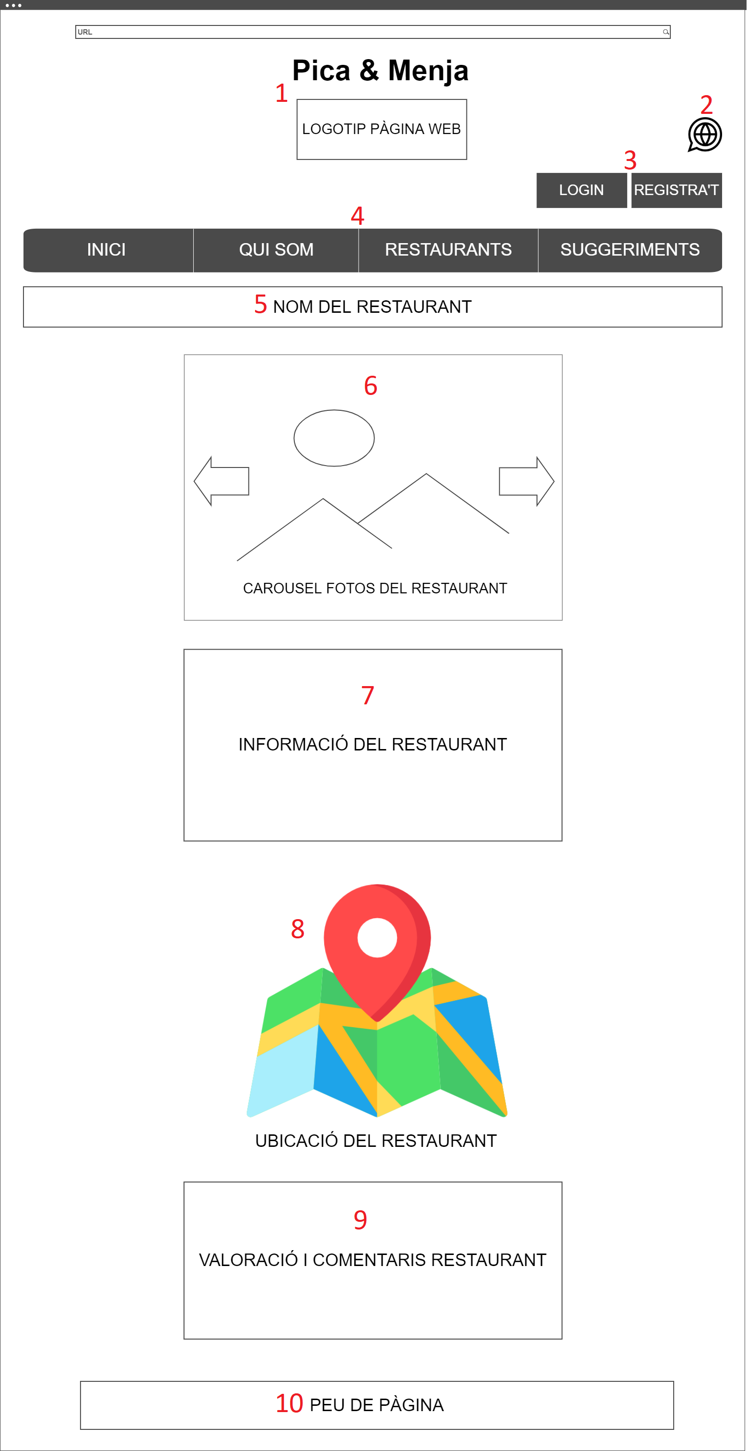Imatge 11: Wireframe de la pàgina restaurant

7.5.7 Wireframe suggeriments
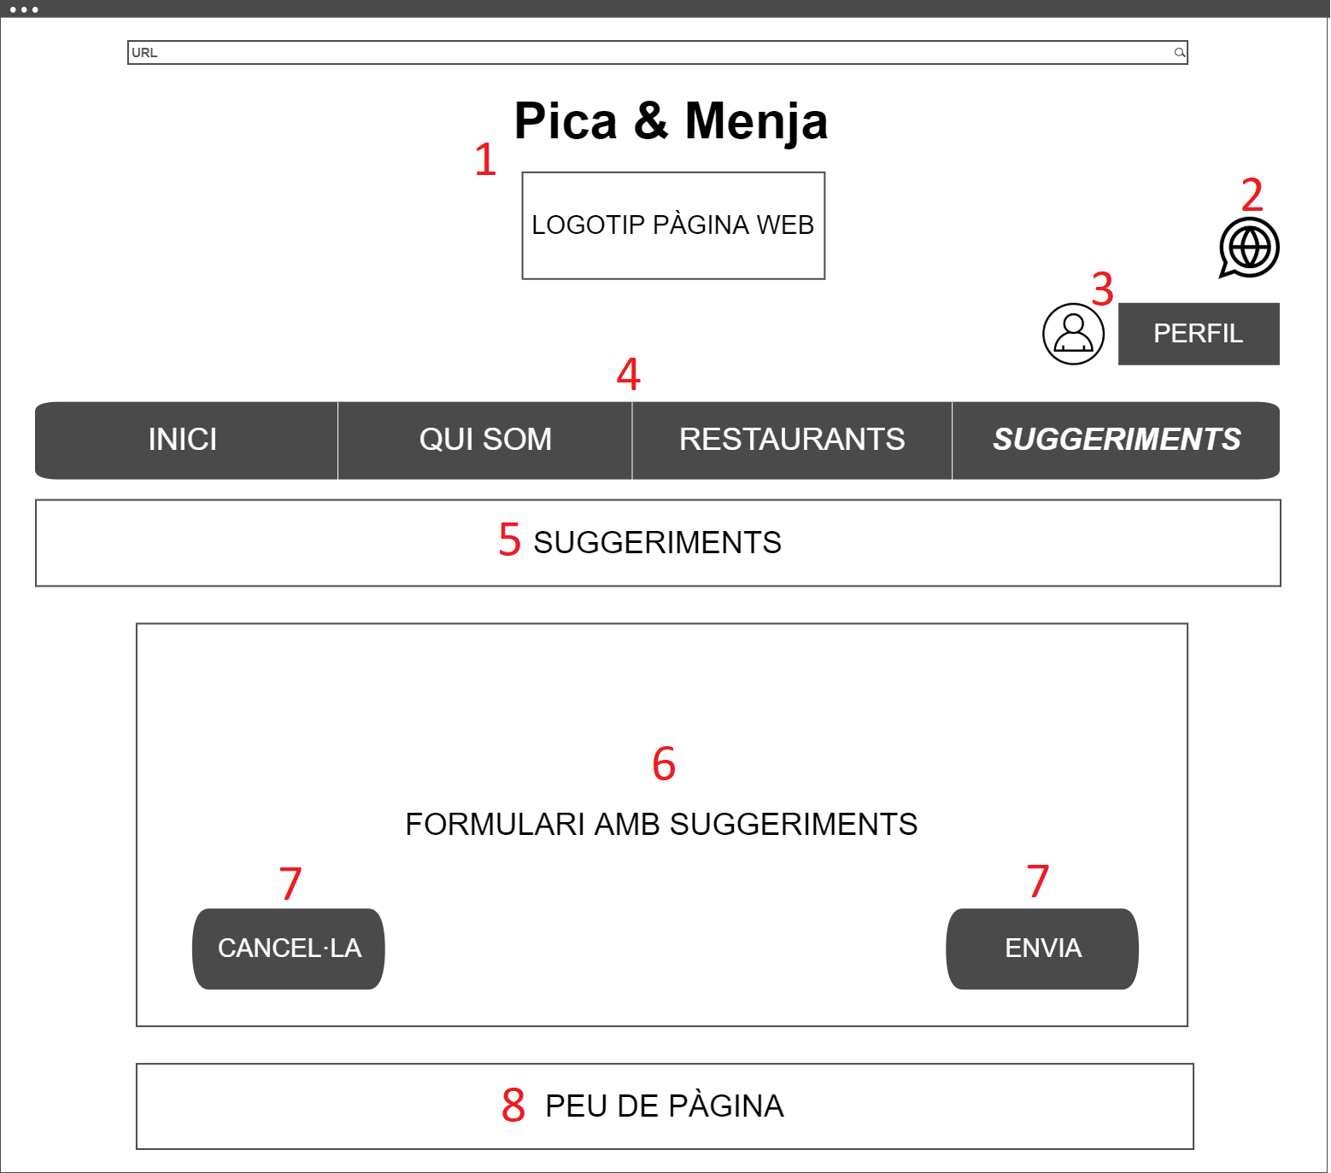Imatge 12: Wireframe de la pàgina suggeriments

7.5.8 Wireframe perfil usuari
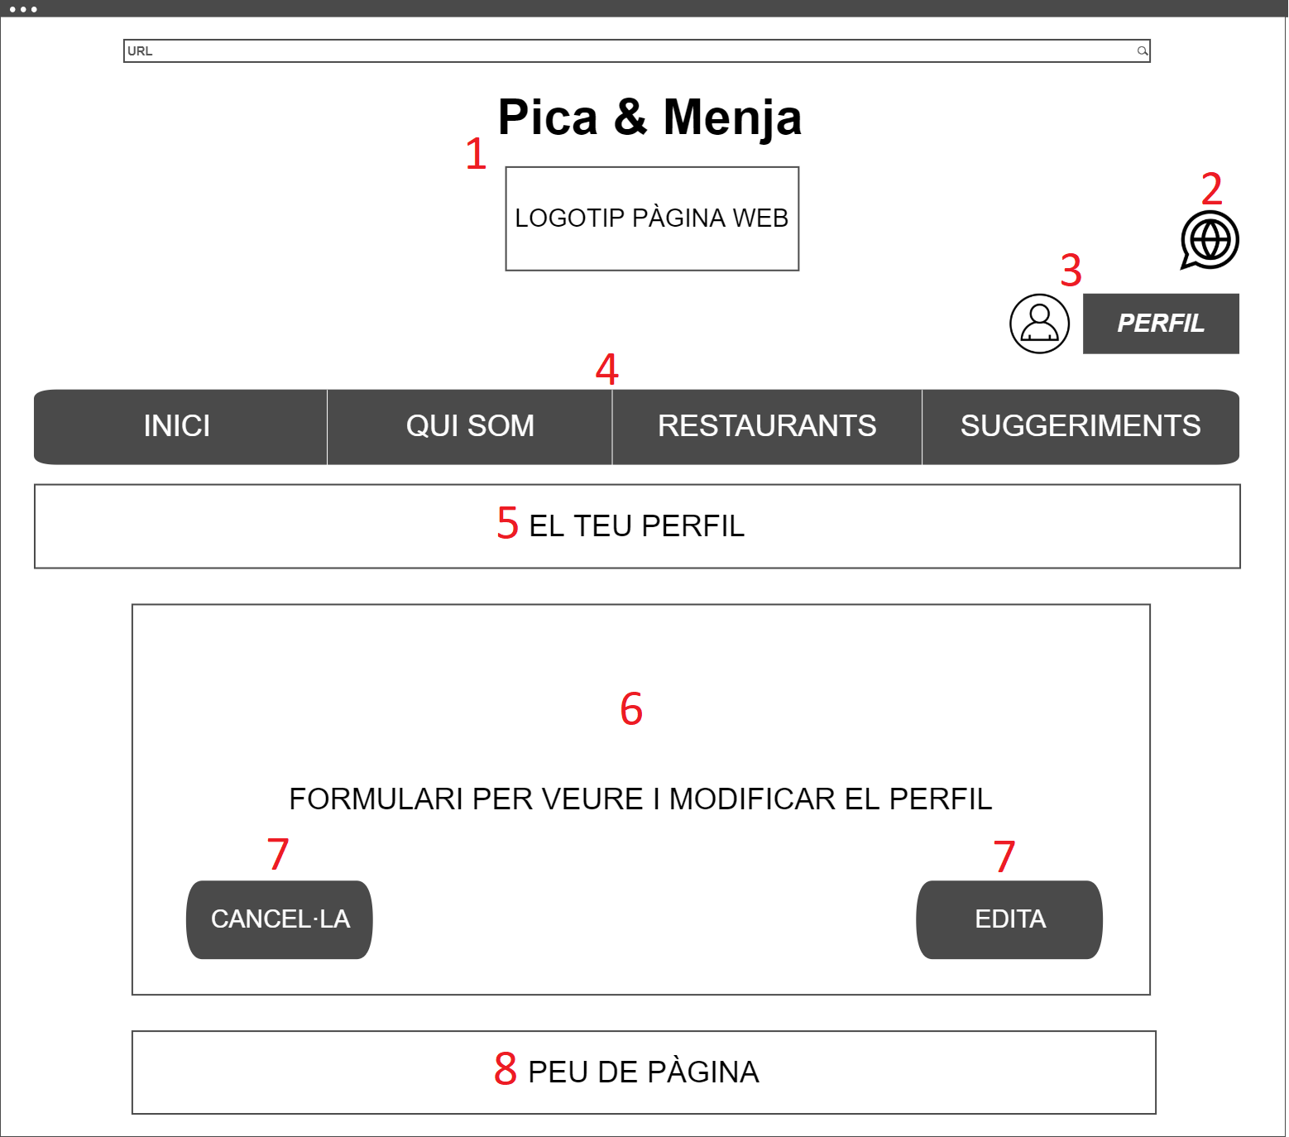Imatge 13: Wireframe de la pàgina perfil d'usuari

8. Fase de proves

8.1 Pla de proves dels mòduls principals

8.1.1 Registre
L’objectiu és poder crear un nou usuari a l’aplicació de manera exitosa.
- Dades inserides i resposta obtinguda:
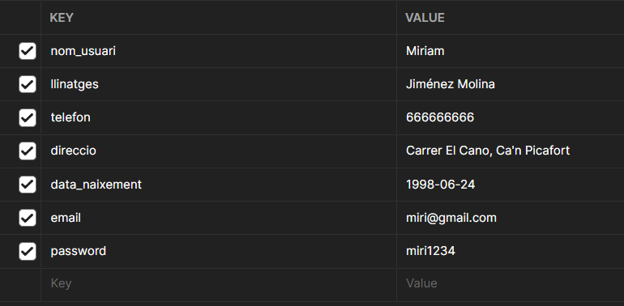Imatge 14: Dades per registrar un usuari
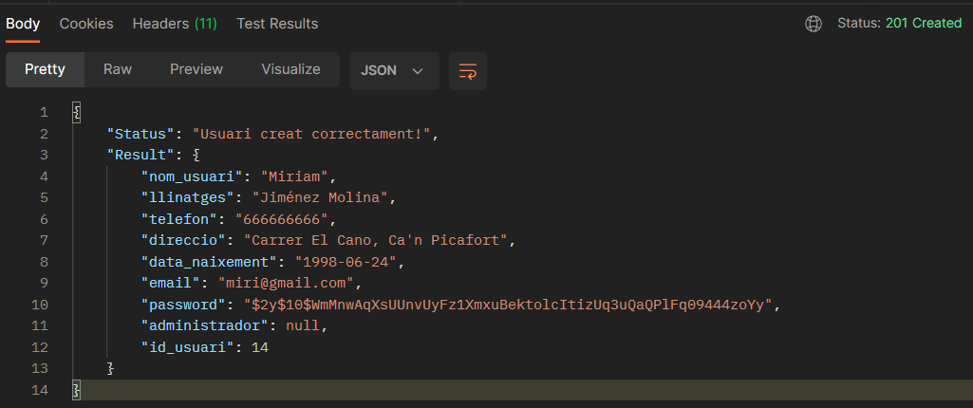Imatge 15: Resposta obtinguda del registre

8.1.2 Login
L’objectiu és poder iniciar sessió una vegada registrar l’usuari.
- Dades inserides i resposta obtinguda:
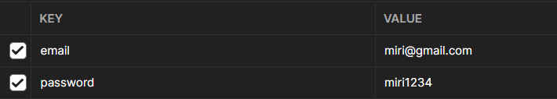Imatge 16: Dades per fer login

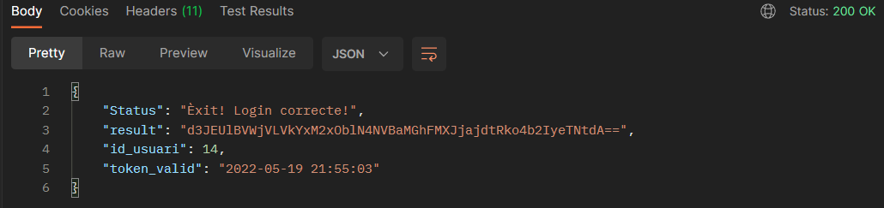Imatge 17: Resposta obtinguda del login

8.1.3 Carregar informació restaurants
L’objectiu és que la pàgina carregui i mostri els restaurants als usuaris.
- Resposta obtinguda:
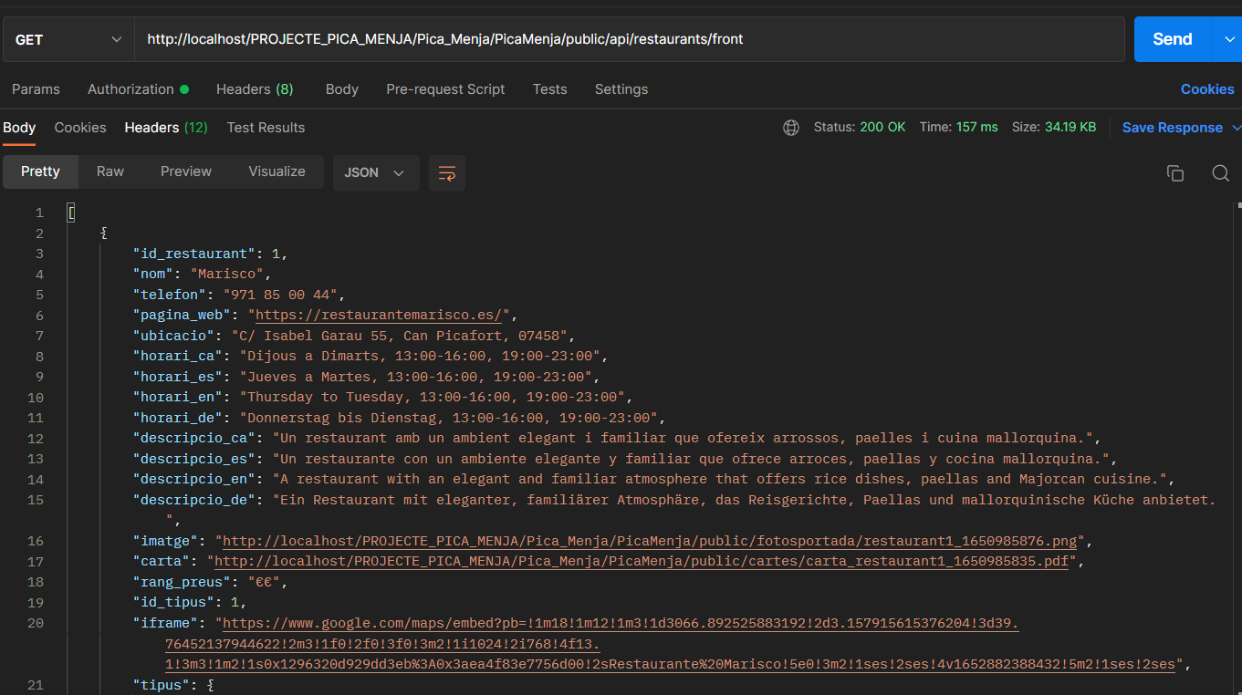Imatge 18: Resposta informació restaurants

8.1.4 Canvi de contrasenya
L’objectiu és que l’usuari pugui canviar la seva contrasenya quan vulgui.
- Dades inserides i resposta obtinguda:
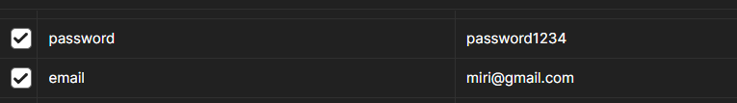Imatge 19: Dades inserides per canviar la contrasenya
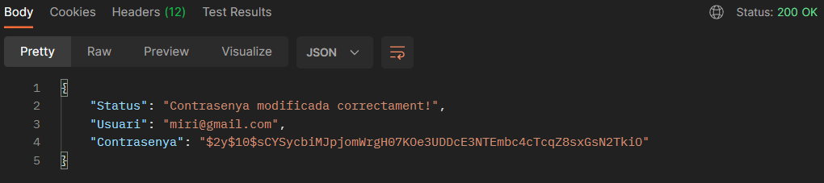Imatge 20: Resposta obtinguda en el canvi de contrasenya

8.2 Conclusions
(Per fer)

8.3 Usabilitat
(Per fer)

9. Fase de desplegament

Per a dur a terme el desplegament del projecte a un host i domini s’ha duit a terme de la següent manera:

9.1 Desplegament del backend de l’aplicació

El primer de tot que s’ha fet ha estat el desplegament de la part de backend (Laravel).

El web hosting triat per dur a terme el procès de pujar la pàgina a Internet és DonDominio. Els passos que s’han de dur a terme per al correcte desplegament són els següents:
- Crear un compte de client a DonDominio.
- Registrar el domini.
- Triar allotjament web.
- Pujar i connectar l’aplicació i base de dades.

10. Anàlisi de recursos i costs
(Per fer)

11. Conclusions i opinió personal del projecte
(Per fer)

12. Avaluació de la fase de pràctiques
(Per fer)

13. Bibliografia i webgrafia
Laravel, (2022). Laravel i Eloquent. Recuperat de: https://laravel.com/docs/8.x/eloquent
Stackoverflow, (2022). Cerca de dubtes variats. Recuperat de: https://stackoverflow.com/
BestofReactjs, (2022). Rating d'estrelles a React. Recuperat de: https://bestofreactjs.com/repo/awran5-react-simple-star-rating-react-star-rating
Ajaxhispano, (2018). Rutes d'imatges en React. Recuperat de: https://ajaxhispano.com/ask/ruta-correcta-para-img-en-reactjs-43576/
Mailjet, (2022). Per enviar emails. Recuperat de: https://app.mailjet.com/
Flaticon, (2022). Imatges i icones. Recuperat de: https://www.flaticon.es/
Bootdey, (2022). Plantilla carta per modificar el perfil d'usuari. Recuperat de: https://www.bootdey.com/snippets/view/bs5-edit-profile-account-details#css
Codepen, (2022). Cartes d'imatges responsive. Recuperat de: https://codepen.io/luanmanara/pen/poyLbWx
MDN, (2022). Treballant amb JSON. Recuperat de: https://developer.mozilla.org/es/docs/Learn/JavaScript/Objects/JSON
Stillat, (2016). Ordre per generar una app key a laravel. Recuperat de: https://stillat.com/blog/2016/12/07/laravel-artisan-key-command-the-keygenerate-command

14. Annexos
(Per fer)

Per dur a terme les tres primeres passes s’ha seguit la següent guia: https://aulavirtual.paucasesnovescifp.cat/pluginfile.php/55631/mod_resource/content/7/guiaDonDominio.pdf

